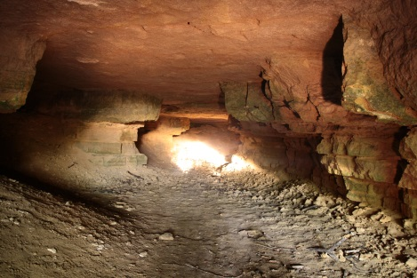
ZIMSKI VEČERNI POHOD Z LUČKAMI DO OSEŠKEGA KAMNOLOMA pri Sv. Trojici skupaj s planinci OŠ Benedikt

Kdaj: V PETEK, 20. 1. 2017 ob 16. 30 uri
Zbirališče: na šolskem igrišču OŠ Sv. Trojica
Prevoz: lasten prevoz
Kam: OŠ Sv. Trojica – Oseški kamnolom – Dobrava – OŠ Sv. Trojica (2, 5 ure hoje)
Kdo: Vsi planinci zaželjeni tudi starši, babice, dedki, tete, sestre, bratje…)
Ne pozabi: - primerno obutev in obleka za zimske razmere,
- bakla ALI žepna lučka (OBVEZNA ZA OGLED KAMNOLOMA)
- dobro voljo.
Ko pridemo nazaj do šole, se bomo pogreli ob toplem čaju, se posladkali ter poklepetali. Pot bo vodil g. Drago Lipič.

V primeru zelo slabega vremena bo pohod prestavljen na drug termin!

Zaradi pogostitve in organizacije pohoda prosim za podpisane izjave. Vrnite jih najkasneje do četrtka 19.. 1. 2017 mentorici Marti Jemenšek.

LEP ZIMSKI PLANINSKI POZDRAV!
-----------------------------------------------------------------------------------------------------------------

Spodaj podpisan/-a prijavljam svojega otroka _____________________________,
(ime in priimek otroka)

na pohod do Oseškega kamnoloma, ki bo v petek, 20. 1. 2017. Učenec/-ka

bo v spremstvu _____________________________ . Število pohodnikov: _____
(ime in priimek starša, tete, babice, …)

Podpis staršev:
________________________

